NEZÁVISLÉ TOPENÍ DO AUTA
UŽIVATELSKÁ PŘÍRUČKA
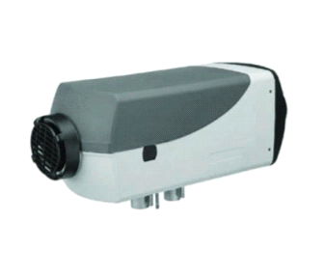

D2/D5 Diesel Oil 12V
D2/D5 Diesel Oil 24V

VAROVÁNÍ
- Při upevňování musí být destičky připevněny k plechům automobilu, aby se předešlo škodlivým výparům ve vstupu do kabiny.
- Výfuk nesmí být kratší než 30 centimetrů.
- Výfuk musí vést do otevřeného prostoru.
- Výfuk nesmí být ve směru dopravy.
Doporučení: Po upevnění topení je doporučeno použít tmel pro zatmelení mezery vzniklé během zpevňování.

1. PŘEDSTAVENÍ
Aplikační pole topení
Topení není ovlivněno chodem motoru. Mělo by být upevněno do následujících zařízení:
- Různé typy aut a přívěsů
- Stavební technika
- Lodě a jachty
- Obytné vozy
Použití topení
- Vytápění a rozmrazování skel
- Vytápění následujících oblastí:
- Kabin dopravních prostředků
- Nákladových prostor
- Obytných vozů
Vzhledem k požadavkům by topení nemělo být použito za následujících situací:
- Trvalé vytápění:
- Obývacích prostor, garáže
- Houseboatů
- Vytápění a sušení:
- Lidí, zvířat formou přímého vystavení teplu
- Foukání horkého vzduchu do kontejnerů
Upevňování a bezpečnost
Upevňování topení
Je důležité, aby se předešlo přítomnosti objektů v okolí topení. Ty by se mohly přehřát anebo vlivem tepla poškodit.
Vývod plynů
Při upevňování výfukového ventilačního systému musí být věnována pozornost tomu, aby se předešlo výfukovým plynům v kabině dopravního prostředku skrze přívody horkého vzduchu anebo okny.
Přívod podpůrného vzduchu
- Vzduch určený pro vznětovou komoru nesmí být vdechován.
- Při upevňování přívodu vzduchu je nutno mít na paměti, že přívod nesmí být blokován předměty.
Přívod vzduchu
Přiváděný vzduch musí být čistý a cirkulující. Přívod musí být chráněn ochrannými mřížkami a jinými vhodnými pomůckami.
Vývod vzduchu
Musíte zajistit, že trubičky, kterými proudí horký vzduch, se během provozu nedotýkají. To by mohlo ublížit lidem anebo poškodit vybavení či zboží.
Výfukový systém
Pozornost musí být věnována upevňování výfukového potrubí. Výfuky musí být udrženy v dostatečné vzdálenosti od vznětlivých, hořlavých a výbušných materiálů.
Tyto bezpečnostní instrukce jsou pro vaši bezpečnost během upevňování a zacházení!
Následující opatření nejsou povolena:
- Výměna klíčových prvků topení.
- Používání náhradních dílů od jiných výrobců bez povolení naší společnosti.
- Porušení zásad stanovených během procesu upevňování.
Pouze originální příslušenství a komponenty jsou povoleny pro upevňování a údržbu.
Není povoleno používat topení tam, kde se vyskytují hořlavé výpary anebo prach. Topení se tedy nesmí používat v následujících oblastech:
- Sklad paliva
- Sklad uhlí
- Sklad dřeva
- Sýpky a obdobná místa
Topení musí být vypnuto během čerpání paliva.
Pokud palivo topení prosakuje, okamžitě zastavte a vraťte zařízení vašemu prodejci na opravu.
Během pracovního procesu topení není povoleno zastavovat topení tím, že ho odříznete od zdroje napětí.

2. Informace o produktu
Kompletní návod na příslušenství a komponenty topení.
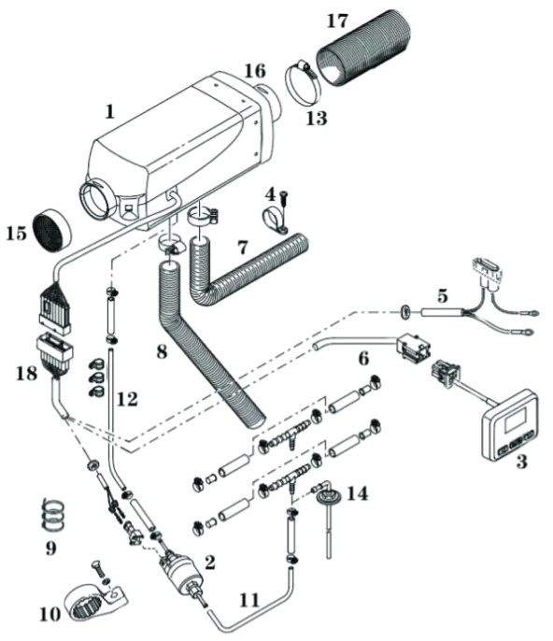
1. Topení | 2. Olejové čerpadlo | 3. Vypínač
4. Svorka výfukového potrubí | 5. Napájecí kabel, + a - | 6. Kontrolní drát
7. Výfukové potrubí | 8. Vzduchové potrubí | 9. Pružina
10. Držák olejového čerpadla | 11. Olejové potrubí | 12. Olejové potrubí
13. Těsnění výfuku | 14. Extraktor oleje | 15. Mřížka přívodu
16. Těsnění výfuku | 17. Výfukové potrubí | 18. Kabeláž

Technické parametry
Model | ZB-AIR D5 |  |  |  |  | ZB-AIR D2
Prostředek | Vzduch |  |  |  |  | Vzduch
Výhřevný stupeň | Stupeň |  |  |  |  | Stupeň
 | Vysoký stupeň | Vyšší stupeň | Střední stupeň | Nízký stupeň | Uzavřeno | Vysoký stupeň | Vyšší stupeň | Střední stupeň | Nízký stupeň | Uzavřeno
Výhřevná hodnota (W) | 5000 | 3500 | 2000 | 900 | - | 2000 | 1800 | 1400 | 700 | -
Tok prostředku (kg/h) | 185 | 150 | 110 | 60 | 24 | 130 | 100 | 70 | 50 | 24
Spotřeba paliva (l/h) | 0.64 | 0.4 | 0.28 | 0.11 | - | 0.35 | 0.25 | 0.18 | 0.1 | -
Výkonnostní spotřeba (W) | 40 | 24 | 13 | 7 | 7 | 24 | 16 | 10 | 7 | 7
Při startu
Udávané napětí | 12V/24V |  |  |  |  | 12V/24V
Spodní limit napětí | 10.5V/21V |  |  |  |  | 10.5V/21V
Limit přepětí | 16V/32V |  |  |  |  | 16V/32V
Okolní teplota | Během provozu |  | Uzavřeno |  |  | Během provozu |  | Uzavřeno
Topení | -40°C - +40°C |  | -40°C - +85°C |  |  | -40°C - +40°C |  | -40°C - +85°C
Olejové čerpadlo | -40°C - +50°C |  | -40°C - +125°C |  |  | -40°C - +50°C |  | -40°C - +125°C
Teplota přívodu | Maximum +40°C |  |  |  |  | Maximum +40°C
Hmotnost | ~ 4,5 kg |  |  |  |  | ~ 4,5 kg

Velikost produktu
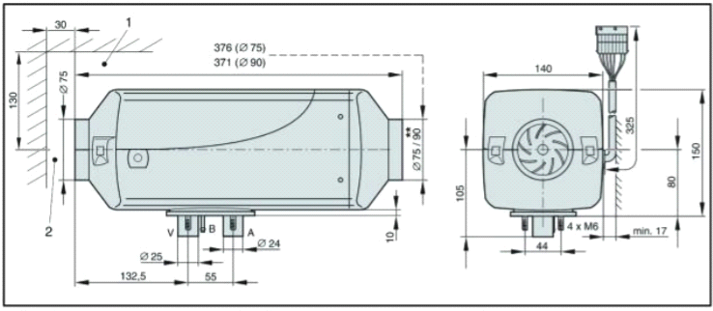
- Minimální požadovaný prostor pro otevření a vyjmutí zapalovací svíčky a ovladače.
- Minimální požadovaný prostor pro sání vzduchu.
- Výše přiložený obrázek ukazuje produkt velikosti ZB-AIR D5. Celková velikost
ZB-AIR D2 je 340×115×115 mm.
A = Výfukový plyn
B = Palivo
V = Vzduch

3. Upevňování
Místo upevnění
Připevněte topení na podlahu vozidla anebo na vnější část vozidla za použití čtyř šroubů na připevnění opěrného podstavce.
Při upevňování topení by měla být věnována pozornost na ponechání dostatečného prostoru pro vstup vzduchu a vyjmutí vznětové svíčky a ovladače. Následují doporučení pro metodu a místo upevňování.
Upevnění na dodávku
V dodávce by mělo být topení upevněno zejména do kabiny. Pokud není možné jej upevnit do kabiny, topení by mělo být upevněno pod palubovou desku.
- Topení je umístěno na spod sedadla pro spolujezdce.
- Topení je umístěno na zadní straně kabiny.
- Topení je umístěno pod sedadlem řidiče.
- Topení je umístěno pod palubovou deskou.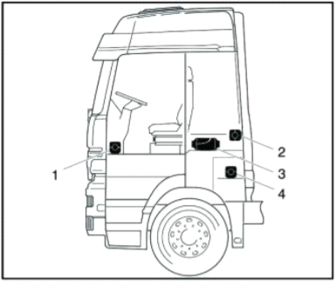

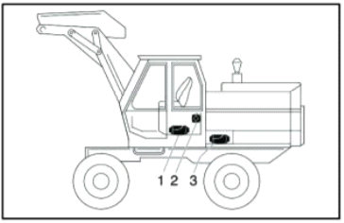
Upevnění na bagr
- Topení je umístěno pod sedadlem řidiče.
- Topení je umístěno na zadní straně kabiny.
- Topení je umístěno v ochranné skříňce.

Upevnění do auta/vícemístného auta
V autě by mělo být topení upevněno do přihrádky u spolujezdce anebo do kufru vozidla. Pokud nemůže být upevněno do přihrádky u spolujezdce anebo do kufru vozidla, topení může být rovněž upevněno na vozidlo, aby se předešlo vodám šplouchajícím zespoda.
- 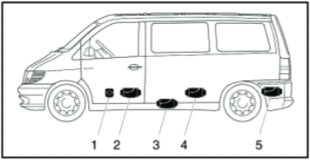Topení je umístěno na předním sedadle u spolujezdce.
- Topení je umístěno mezi sedadly řidiče a spolujezdce.
- Topení je umístěno pod podlahou.
- Topení je umístěno pod sedadlem.
- Topení je umístěno v kufru.

Upevnění do obytného vozu
V obytném voze je topení zejména upevněno do kufru anebo místnosti. Pokud nemůže být upevněno do kufru, může být topení rovněž upevněno na vozidlo, aby se předešlo vodám šplouchajícím zespoda.
- 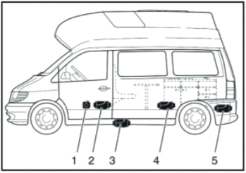Topení je umístěno na předním sedadle u spolujezdce.
- Topení je umístěno mezi sedadly řidiče a spolujezdce.
- Topení je umístěno pod podlahou.
- Topení je umístěno v místnosti obytného vozu.
- Topení je umístěno v kufru.

Vhodný umisťovací úhel
Jak je ukázáno na obrázku, topení je zejména upevněno pod normálním úhlem. V souladu s různými upevňovacími podmínkami a diagramem může být během upevňování topení aktivní.
Nakloňte pod úhlem 30° (výfuk musí směřovat dolů!) anebo kolem vlastní osy. Rotujte nanejvýš úhlem 90° (výfuk musí být umístěn horizontálně, vznětová svíčka musí mířit rovně!)
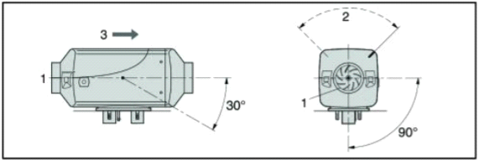
1. Přívod 2. Vznětová svíčka 3. Směr proudu
Sestavení
Podpůrný podstavec musí být umístěn na hladkém povrchu.
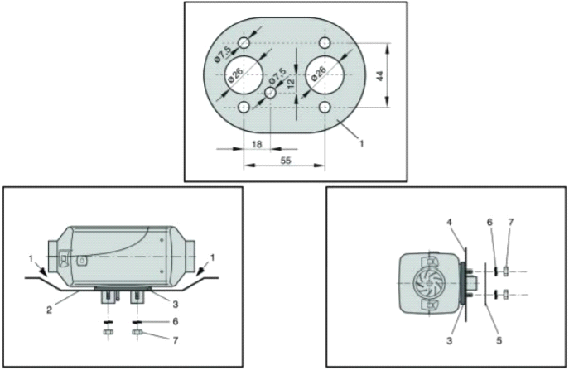
Upevněte topení na podlahu vozidla Upevněte topení vodorovně se stěnou

- Ujistěte se, že mezi topením a podlahou vozidla je mezera, a zkontrolujte, zda ventilátor běží hladce.
- Povrch musí být hladký.
- Těsnění musí být složeno.
- Stěny vozu musí být vodovážné.
- Vyztužené desky
- Pružiny
- Matička M6
Upevnění přívodu a vývodu vzduchu
Zařízení sloužící pro přívod vzduchu
Sestava musí obsahovat pružnou hadici na přívodový vzduch s vnitřním průměrem
25 mm. V souladu s upevněním, hadice na přívodový vzduch nesmí být kratší než 30 centimetrů a delší než jeden metr.
Bezpečnostní informace týkající se přívodu vzduchu
- Hrot svíčky nesmí být blokován.
- Důraz musí být kladen na to, aby nebyl výfukový plyn opět přiváděn do zařízení.
Vdechování vzduchu – přívod vzduchu nesmí být směrem ke směru větru.
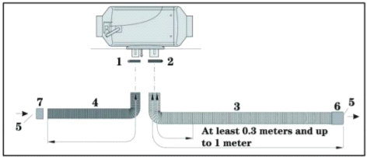
* alespoň 30 centimetrů a nanejvýš jeden metr
1., 2. Obruč | 3. Výfuk | 4. Přívod vzduchu
5. Přívod a vývod | 6. Výfuková trubka | 7. Přívodová svorka

Výfuk
Upevnění sestavy se skládá z výfukového potrubí s vnitřním průměrem 24 mm. Obruč je připevněna na topení přes přívod vzduchu a ostatní konce jsou připevněny na auto svorkou.
Hrozí popáleniny a otrava! Vysoká teplota a jedovaté výpary jsou tvořeny během zážehu. Proto, prosíme, následujte výše uvedené pokyny.
- Během topení se se zařízením nesmí manipulovat.
Během zacházením se zařízením musí být vypnuto a zchlazeno.
- Žádný výfukový plyn nesmí být vdechován.
Bezpečnostní informace
- Všechny části jsou horké během provozu. Proto následujte výše uvedené pokyny.
- Výfuk musí být umístěn mimo vozidlo.
- Výfuk nesmí přečnívat vozidlo.
- Výfukové plyny musí být směrována dolů a odvod kondenzátoru musí mít průměr alespoň 5 mm.
- Během upevňování musí být bráno v potaz, že horké části mezi sebou potřebují prostor.
- Aby se předešlo poškození výfuku v důsledku vibrací, musí být pevně přidělána (doporučená vzdálenost je 50 centimetrů).
- Při pokládání potrubí musí být bráno v potaz, že se nesmí vdechovat výfukové plyny.
- Výfuk nesmí být blokován špínou anebo sněhem.
- Výfuk nesmí být směrován ve směru jízdy.

Upevňování a bezpečnost potrubí vedoucí vzduch
Sestava obsahuje ohebnou trubku s průměrem 75 mm.
Bezpečnostní informace
Při pokládání a upevňování potrubí musí být brán ohled na to, aby se nikdo neporanil vlivem horkého vzduchu během provozu.
Během provozu od začátku vytápění bude mít potrubí vysokou teplotu. Proto je důležité se vyhnout zacházením se zařízením během provozu. Pokud potřebujete něco se zařízením provést, nejdříve jej vypněte, nechejte všechny části zchladit a v případě potřeby užijte ochranné rukavice.
Pozor!
Během upevňování musíte myslet na to, aby zařízení nebylo podrobeno nezvyklým prostředím. Do zařízení nesmí vstupovat prach, výpary soli a podobně. Vypouštěný vzduch nesmí být vdechován.
Maximální teplota
Teplota vevnitř zařízení může být až 150 °C a povrchová teplota může být až 90 °C. Proto se ujistěte, že použijete výhradně horku odolné hadice vyrobené naší společností!
Při provádění prověrky se ujistěte, že po zhruba 10 minutách provozu průměrná teplota výfuku nepřesáhne 110 °C ve vzdálenosti 30 centimetrů od ústí.
Topení nesmí být zakryto. Tlak nesmí být vyvinut na topení, aby se předešlo poranění osob anebo poškození zařízení.
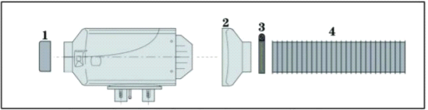
1. Ochranná mřížka 2. Čelní sklo 3. Obruč 4. Ohebná hadice

Palivová zásoba
Úhel upevnění palivového přívodu
Upevňovací úhel musí být větší než 15°. Ideální úhel pro upevnění je mezi 15° a 35°.
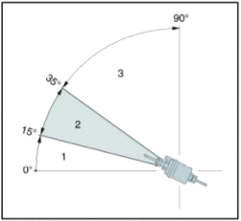
- Upevňovací úhel je mezi 0° až 15°. To je zakázáno.
- Je vyhovující, aby byl úhel mezi 15° až 35°.
- Úhel mezi 35° až 90° je povolen, ale nedoporučen.
Propojení s potrubím
Propojené potrubí musí být nepřetržité, aby se předešlo tvorbě hlasitého zvuku a bublinek, které by mohly ovlivnit vznícení svíčky.
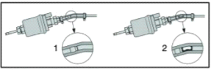
- Správné propojení.
- Nesprávné propojení.
Úhel upevnění podstavce typu T

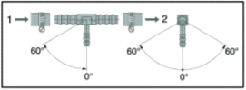
- Z palivové nádrže.
- Do motoru.
Užijte podstavce typu T, abyste dostali olej z palivové nádrže poblíž přívodu oleje do motoru automobilu.
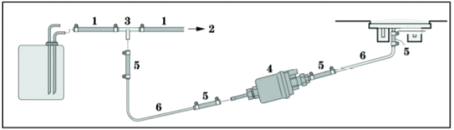
- Olejový přívod do motoru automobilu
- Olejové čerpadlo pro motor automobilu
- Podstavec typu T
- Dávkovací čerpadlo
- Propojovací hadička
- Hadice
Upevňovací schéma je dostupné v olejovém extraktoru.
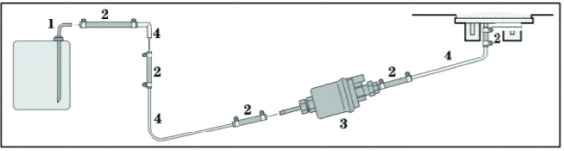
- Olejový extraktor
- Propojovací hadička
- Měřící olejové čerpadlo
- Olejový extraktor

Bezpečnostní upozornění pro připojení olejového potrubí
- Aby se předešlo poruchám, musí být potrubí pevně přiděláno.
- Při pokládání olejových hadiček se musí brát ohled na pohyb motorů.
- Nepokládejte anebo nepřidělávejte hadičky v blízkosti výfuku zařízení.
- Pravidelně kontrolujte propojení všech částí a přesvědčte se, že olej nikde neuniká.
- Olej z automobilu nesmí být použit jako náhrada paliva.
Požadavky pro použití podstavce typu T
Podstavec musí být připevněn mezi olejové čerpadlo vozu a olejovou nádrž vozidla a nesmí být propojen s nádrží vozidla.
Na co si dát pozor při údržbě potrubí:
Před použitím topení každou zimu se přesvědčte, že potrubí není uvolněno a není poškozeno. Zkontrolujte, zda nenastalo vytečení oleje po určité době provozu zařízení.
Pokud je topení použito poprvé za daný rok, je možné, že v zařízení není dostatek paliva z důvodu jeho vypaření po dlouhé nečinnosti.
4. Čerpání paliva
Poté, co připevníte hlavní motor topení, musí být celý obvod naplněn palivem, jinak mohou nastat potíže se startem zařízení.

5. Obvod
Schéma obvodu
Bezpečnostní informace
Elektrické propojení topení musí být v souladu s kritérii EMC. V případě potíží následujte tyto instrukce:
- Nepoškoďte izolaci drátů.
- Vyhněte se poškrábání svorek anebo topení samotného.
- Pro voděodolné svíčky jsou slepé svíčky použity pro zapečetění dutin proti nečistotám a vodě.
- Propojení a uzemnění elektrických zařízení musí být nekorozivní a pevně provedené.
Na co si dát pozor:
- Při opravě drátů je nepřipevňujte na pohyblivé či vibrující části, aby nedošlo k odpojení obvodu.
- Dráty mají pozitivní a negativní póly. Je zakázáno je prodlužovat bez dřívější konzultace.

Styl A
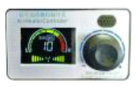
Kód chyby:
- Chyba startu
- Abnormální plamen
- Napěťová anomálie
- Zkrat teplotového senzoru
- Chyba olejového čerpadla
- Chyba větráku
- Chyba svíčky
- Ultra vysoká ochrana teploty
- Chyba senzoru ultra vysoké ochrany teploty

Styl B

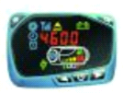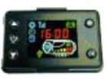
Závada zařízení | Stav displeje | Řešení
Nízké napětí zdroje | Panel Display E-01 | Zvyšte napětí na zdroji.
Přepětí zdroje | Panel Display E-02 | Snižte napětí na zdroji.
Závada svíčky | Panel Display E-03 | Zkontrolujte, zda nedošlo k rozpojení či zkratu svíčky.
Závada čerpadla | Panel Display E-04 | Zkontrolujte, zda nedošlo k rozpojení či zkratu olejového čerpadla.
Přehřátí zařízení | Panel Display E-05 | Zkontrolujte teplotní senzor či zda je rychlost větráku normální.
Závada motoru | Panel Display E-06 | Zkontrolujte polaritu magnetů a pozici Hall senzoru.
Odpojení | Panel Display E-07 | Zkontrolujte připojení svíčky k panelu a zda je připojen modrý komunikační drát.
Hašení ohně | Panel Display E-08 | Zkontrolujte, zda je vše v pořádku. Zkontrolujte, zda je teplotní senzor funkční anebo zda jsou kontakty na terminálu v pořádku.

Styl C

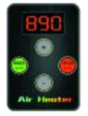
Chyba | Chybová hláška | Chyba | Chybová hláška | Chyba | Chybová hláška
Přepětí | E001 | Zkrat přívodového obvodu | E004 | Rozpojení kontaktů větráku | E008
Nízké napětí |  | Rozpojení kontaktů přívodového obvodu |  | Větrák zablokován
Zkrat čerpadla | E002 | Zkrat svíčky | E005 | Zkrat obvodu větráku
Rozpojení kontaktů čerpadla |  | Rozpojení kontaktů svíčky |  | Selhání vznícení | E010
Zkrat senzoru | E003 | Vysoká teplota přívodu | E006 | Vysoká teplota přístroje | E011
Rozpojení kontaktů čerpadla |  | Selhání vznícení | E009 | Odpojení | E012

6. Servis
Následující položky musí být zkontrolovány v případě selhání.
Topení nenastartuje při zapnutí.
- Vypněte a znovu zapněte přístroj.
Topení stále nestartuje.
- Je v nádrži palivo?
- Je zařízení nepoškozeno?
- Jsou obvody, spoje a konektory v dobrém stavu?
- Jsou vstupní či výstupní otvory něčím blokovány?
Pokud topení nenastartuje anebo přestane fungovat, automaticky provede bezpečnostní procedury a přestane fungovat.
Abnormální používání topení může vést k selhání zařízení. Následující tabulka zachycuje ideální podmínky.
Položka | Jednotka | Minimální | Normální | Maximální
Jmenovité napětí | V | 21 | 27 | 32
Jmenovitý proud | A | 0,06 | 2 | 10
Hluk | dB | 35 | 55 | 65
Spotřeba paliva | Litr/hodina | 0,138 | -- | 0,472
Objem obíhajícího vzduchu | Efm | 30 | -- | 85
Pokud jsou výše uvedené podmínky platné a topení stále nefunguje, prosíme, kontaktujte nás anebo naši zástupnou společnost, uvádí známý český výrobce - což zatím moc nefunguje.
Mějte na paměti, že pokud je topení opravováno, měněno či udržováno někým neautorizovaným anebo součástky mají nedohledatelný původ, propadá záruka zařízení.

čč

